Team Qurier 产品说明文档

Team 01

历史修订信息

|  |  |  |
| --- | --- | --- |
| **修订日期** | **修订版本** | **人员** |
| 2015/05/12 | V1.0 | 吴逸菲 |
| 2015/05/20 | V2.0 | 黄徐欢 |

小组成员信息

|  |  |
| --- | --- |
| **学号** | **姓名** |
| 1252992 | 吴逸菲 |
| 1252996 | 黄徐欢 |
| 125284 | 李亚斯 |
| 1252937 | 许铭淏 |

1. 基本描述
2. 基本功能包括：

服务端接收从客户端输入的某同学姓名，然后返回该同学所在Team的名称。

1. 消息协议

UDP协议，即User Datagram Protocol（用户数据报协议）。

1. Team配置

通过在Configure.properties文件中设置键值对，格式如下：

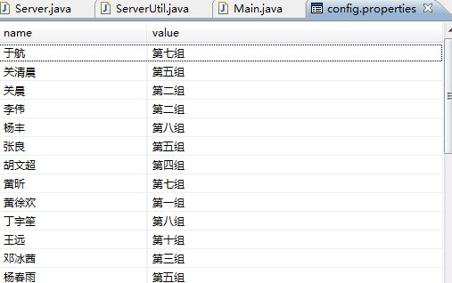

1. 使用环境

运行环境：JDK7

硬件平台： Windows系统

1. 相关名词
2. 预期读者

Team Qurier使用者及构件使用者。

1. 功能流程/关键逻辑
2. 页面及模块
3. 涉及接口
4. CM
5. 名称：配置管理
6. 使用功能:

a.从文件中读取参数配置

b.提供查询接口

1. 提供人： Team 01
2. FM
3. 名称: 告警管理
4. 使用功能:
5. 接收应用程序的告警信息
6. 输出告警信息到一个单独的告警文件
7. 提供人: Team 01
8. 告警信息格式：

yyyy/mm/dd hh:mm:ss XXX(content of message),例如：2015/3/12 18:12:21 can’t open the file

1. PM
2. 名称: 性能管理
3. 使用功能:
4. 接收应用程序的性能指标（指标名称，指标数值）
5. 每分钟自动生成性能报告（对每指标求和）
6. 性能报告输出到单独的性能文件，文件名包括性能报告时间
7. 性能信息格式：

统计好的性能指标每分钟生成一个性能报告写入

D：\PM目录下并以PMyyyy-mm-dd-hh-mm-ss.txt的形式命名，文件名显示当前生成报告的具体时间。

1. 提供人: Team 07
2. License
3. 名称: 许可证
4. 使用功能:
5. 每收到一个请求，记数加1
6. 根据已经收到的消息数量和预设的License数值，可以继续提供服务: 请求数量<=预设数值，返回True,否则返回False
7. 提供人: Team 08
8. 性能需求

|  |  |  |
| --- | --- | --- |
| 分类 | 细项 | 提示 |
| 数据读写 | 是否需要从sever获取或向server发送大量数据 | 关注过程的耗时、资源占用 |
| 本地是否需要保存或读取大量数据 |
| 是否有大量数据的移动（导入、复制等） |
| 是否有数据搜索 |

1. 使用说明